PROJETO
ÁGUA EM FOCO
Análise histórica do Reservatório Jaguari-Jacareí

PERÍODO  01/01/2020 a 09/10/2026 | BASE  2.474 medições diárias | ESCOPO  Reservatório Jaguari-Jacareí
ENTREGA  Análise de portfólio | FERRAMENTAS  Python, pandas e Matplotlib | AUTOR  Tiago Moreira
RELATÓRIO EXECUTIVO
10 de outubro de 2026

1. Resumo executivo
O Projeto Água em Foco analisou 2.474 medições diárias do reservatório Jaguari-Jacareí entre 01/01/2020 e 09/10/2026. O trabalho consolidou uma fonte de dados não convencional, validou sua continuidade temporal e transformou a série em indicadores, comparações anuais e visuais executivos.
VOLUME ATUAL | VARIAÇÃO 2026 | MÍNIMO HISTÓRICO | MÁXIMO HISTÓRICO
42,42% | +24,4 p.p. | 16,79% | 94,11%

Mensagem central
A série mostra ciclos intensos de recuperação e redução. O maior nível foi observado em 2023, o ponto mais crítico ocorreu ao final de 2025 e, em 2026, houve recuperação relevante até outubro. A leitura da última medição deve ser combinada com sazonalidade, histórico anual e comportamento das vazões.

Principais achados
- O volume útil passou de 40,97% em 01/01/2020 para 42,42% em 09/10/2026, variação acumulada de +1,45 p.p.
- O menor volume útil foi 16,79% em 09/12/2025; o maior foi 94,11% em 17/06/2023.
- 2023 registrou a maior recuperação anual (+35,9 p.p.); 2025 apresentou a maior retração (-34,6 p.p.).
- 2026, período parcial até 09/10, apresentou recuperação de +24,4 p.p., saindo de aproximadamente 18% para 42,42%.
- As tendências de 1, 7, 30 e 90 dias estavam classificadas como alta na data mais recente.
Leitura executiva: a recuperação de 2026 é significativa, mas o resultado deve ser interpretado como período parcial e ainda permanece abaixo dos níveis observados no ciclo mais favorável de 2023.

2. Objetivo, escopo e metodologia

Objetivo
Organizar uma análise reproduzível capaz de demonstrar tratamento de dados, validação de série temporal, criação de indicadores, interpretação de sazonalidade e comunicação executiva de resultados.

Escopo
- Reservatório analisado: Jaguari-Jacareí.
- Período: 01/01/2020 a 09/10/2026.
- Variáveis: cota, volume útil, afluência, defluência e data da medição.
- Finalidade: estudo educacional e de portfólio em análise de dados.

Fluxo de preparação
1 | Diagnóstico da fonte | O arquivo possuía extensão .xls, mas armazenava conteúdo HTML.
2 | Importação correta | A tabela foi lida com pandas.read_html(), preservando 2.474 registros.
3 | Padronização | Datas e colunas foram normalizadas; casas decimais foram corrigidas.
4 | Qualidade | Foram verificadas duplicidades, lacunas temporais e valores ausentes.
5 | Tratamento pontual | O registro de 25/09/2026 foi preenchido por interpolação linear.
6 | Análise e comunicação | Foram produzidos indicadores, tabelas anuais, sazonalidade e gráficos.

Resultado da validação
Registros | Datas duplicadas | Valores ausentes | Reservatórios
2.474 | 0 | 0 | 1

3. Evolução histórica e comparação anual
A comparação anual evidencia alternância entre ciclos de redução e de recuperação. Os movimentos mais relevantes ocorreram entre 2022 e 2025, seguidos por retomada parcial em 2026.
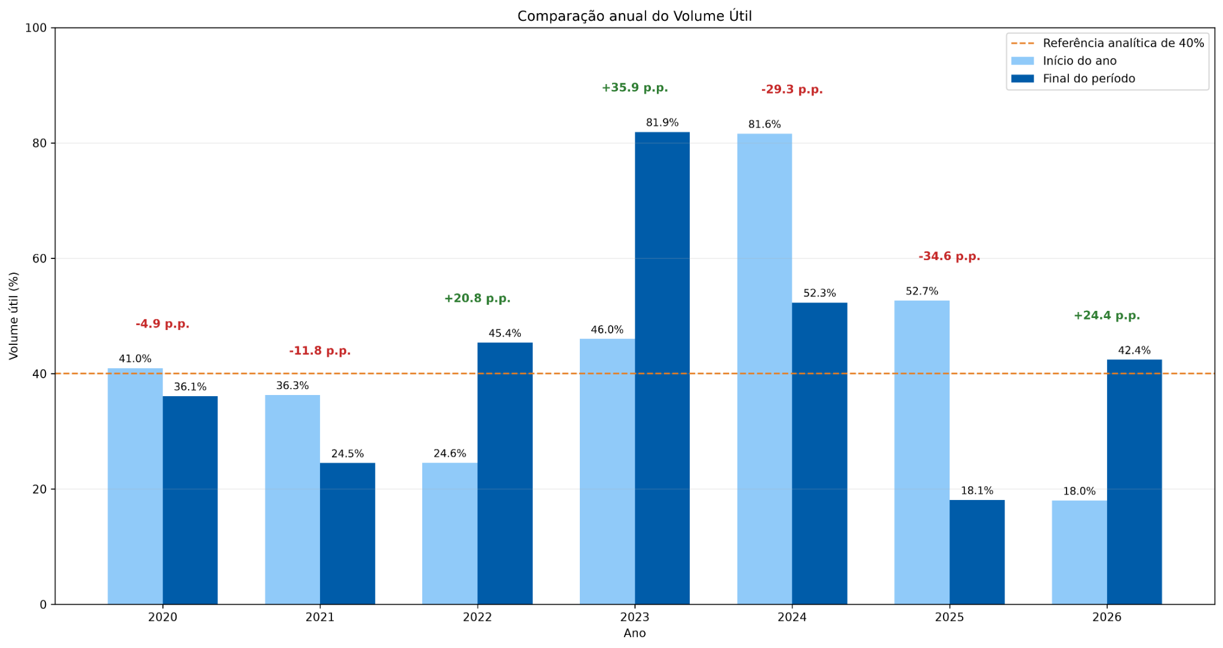
Figura 1 - Volume útil no início e no final de cada ano. 2026 é parcial até 09/10/2026.

Síntese anual
Ano | Inicial | Final | Variação | Leitura
2020 | 41.0% | 36.1% | -4.9 p.p. | Redução
2021 | 36.3% | 24.5% | -11.8 p.p. | Redução
2022 | 24.6% | 45.4% | +20.8 p.p. | Recuperação
2023 | 46.0% | 81.9% | +35.9 p.p. | Recuperação
2024 | 81.6% | 52.3% | -29.3 p.p. | Redução
2025 | 52.7% | 18.1% | -34.6 p.p. | Redução
2026 | 18.0% | 42.4% | +24.4 p.p. | Recuperação (parcial)

Interpretação
- 2022 e 2023 formaram o ciclo de recuperação mais forte da série, culminando em 81,91% ao final de 2023.
- 2024 e 2025 inverteram a trajetória: as variações anuais foram -29,3 p.p. e -34,6 p.p., respectivamente.
- 2026 iniciou em 18,0% e chegou a 42,42% em 09/10/2026, apresentando retomada consistente, ainda que parcial.

4. Sazonalidade do volume útil
O comportamento médio mensal mostra recuperação no primeiro quadrimestre, estabilização em patamar elevado entre abril e junho e redução gradual no segundo semestre.
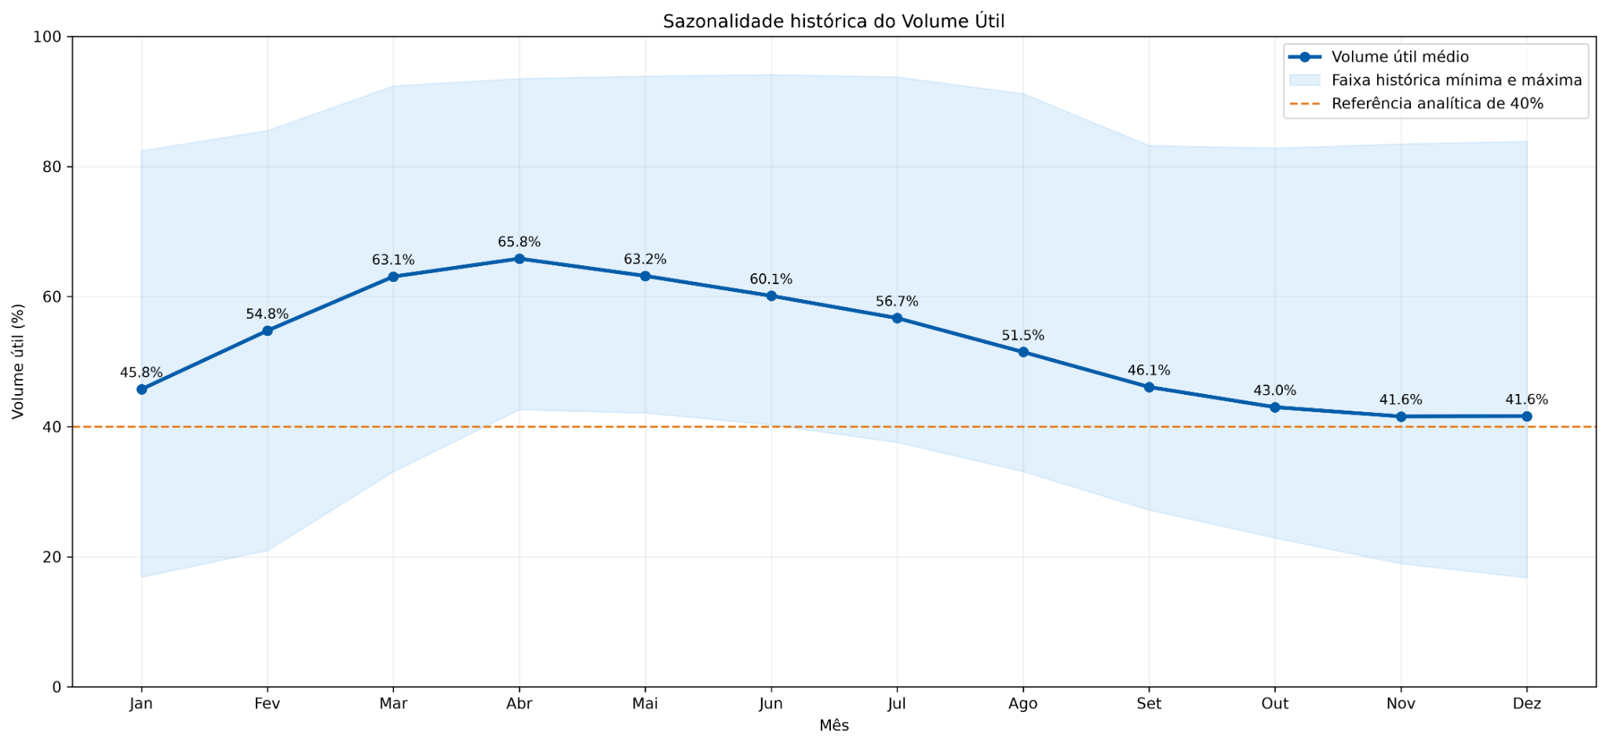
Figura 2 - Média histórica mensal e faixa entre valores mínimos e máximos observados.

Leitura sazonal
- A média histórica cresce de 45,8% em janeiro para 65,8% em abril, o maior valor médio mensal.
- Após abril, a média diminui progressivamente até 41,6% em novembro e dezembro.
- A faixa sombreada é ampla em todos os meses, indicando elevada diferença entre anos e reforçando que a sazonalidade não deve ser usada isoladamente.
A linha de 40% é uma referência analítica criada para o portfólio. Não representa classificação oficial, regulatória ou operacional.

5. Afluência, defluência e balanço analítico
A afluência apresenta forte sazonalidade e picos concentrados no início de determinados anos. A defluência permanece em nível inferior durante a maior parte da série disponível.
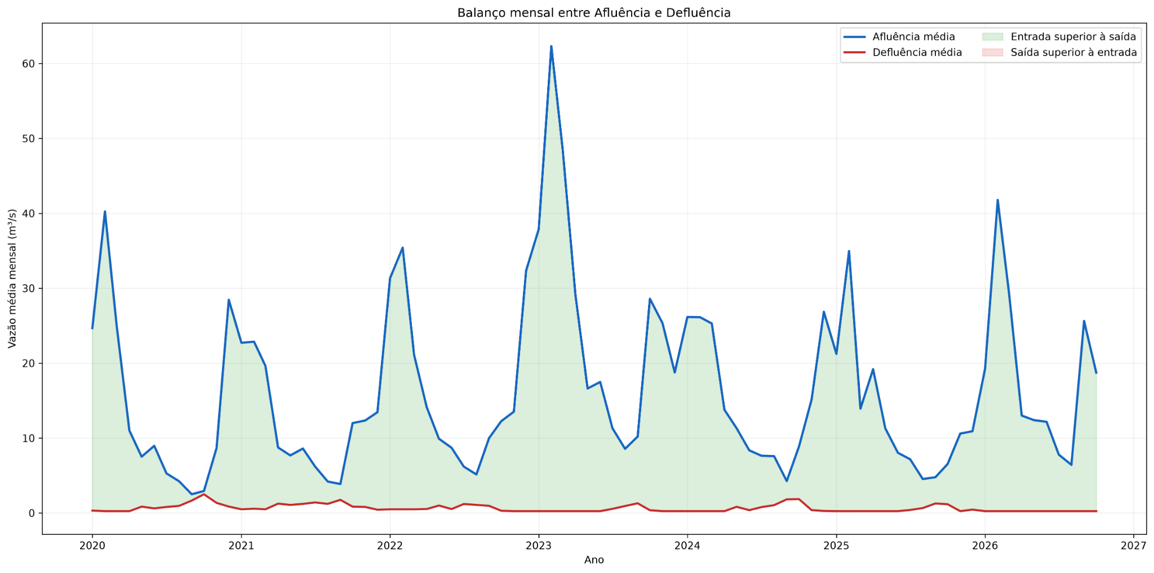
Figura 3 - Comparação mensal entre afluência média e defluência média.
AFLUÊNCIA ATUAL | DEFLUÊNCIA ATUAL | BALANÇO ATUAL | PICO DIÁRIO
18,27 m³/s | 0,25 m³/s | +18,02 m³/s | 131,83 m³/s

Leitura das vazões
- A maior afluência diária ocorreu em 04/02/2023, com 131,83 m³/s, coincidindo com o ano de maior recuperação do volume útil.
- Em outubro de 2026, até o dia 09, a afluência média foi 18,74 m³/s e a defluência média foi 0,25 m³/s, saldo analítico médio de +18,49 m³/s.
- A área verde do gráfico representa meses em que a afluência média superou a defluência média.
Importante: afluência menos defluência é apenas um indicador analítico. O cálculo não inclui precipitação direta, evaporação, infiltração, transferências e demais componentes necessários a um balanço hídrico integral.

6. Situação recente e eventos extremos

Tendências na última medição
Janela | Volume anterior | Variação | Tendência
1 dia | 42.23% | +0.19 p.p. | Alta
7 dias | 40.93% | +1.49 p.p. | Alta
30 dias | 33.68% | +8.74 p.p. | Alta
90 dias | 41.10% | +1.32 p.p. | Alta

Eventos extremos
Evento | Data | Valor
Menor volume útil | 09/12/2025 | 16.79 %
Maior volume útil | 17/06/2023 | 94.11 %
Maior afluência diária | 04/02/2023 | 131.83 m³/s
Maior alta diária | 04/02/2023 | 1.40 p.p.
Maior queda diária | 10/10/2024 | -0.39 p.p.

Síntese da posição atual
Em 09/10/2026, o volume útil de 42,42% estava 8,74 p.p. acima do valor de 30 dias antes e 1,49 p.p. acima do valor de sete dias antes. O resultado confirma recuperação recente, mas a amplitude histórica da série recomenda acompanhamento contínuo.

7. Conclusões executivas
Recuperação em 2026 | O volume útil aumentou aproximadamente 24,4 p.p. desde o início do ano até 09/10/2026.
Grande amplitude histórica | A série variou de 16,79% a 94,11%, evidenciando ciclos pronunciados e necessidade de contexto temporal.
Sazonalidade relevante | O volume médio tende a crescer no primeiro quadrimestre e reduzir no segundo semestre.
Vazões como apoio, não como conclusão isolada | A diferença entre afluência e defluência ajuda na leitura operacional, mas não substitui balanço hídrico completo.
Valor do processo analítico | O projeto demonstrou tratamento de fonte irregular, validação, análise temporal e comunicação executiva reproduzível.

Limitações
- O estudo contempla somente o reservatório Jaguari-Jacareí.
- A série de 2026 é parcial até 09/10/2026.
- O registro de 25/09/2026 foi preenchido por interpolação linear entre os dias adjacentes.
- Não foram incorporados dados de precipitação, temperatura, evaporação ou regras operacionais do sistema.
- A linha de 40% e demais faixas utilizadas têm finalidade apenas analítica no portfólio.

Próximas possibilidades
- Integrar os demais reservatórios do Sistema Cantareira.
- Incluir precipitação e estudar defasagens entre chuva, afluência e armazenamento.
- Automatizar a atualização da base e publicar uma versão interativa.
- Avaliar projeções de curto prazo somente após ampliar e validar as variáveis explicativas.
Projeto desenvolvido como estudo de portfólio em análise de dados.
Tiago Moreira | 2026

